

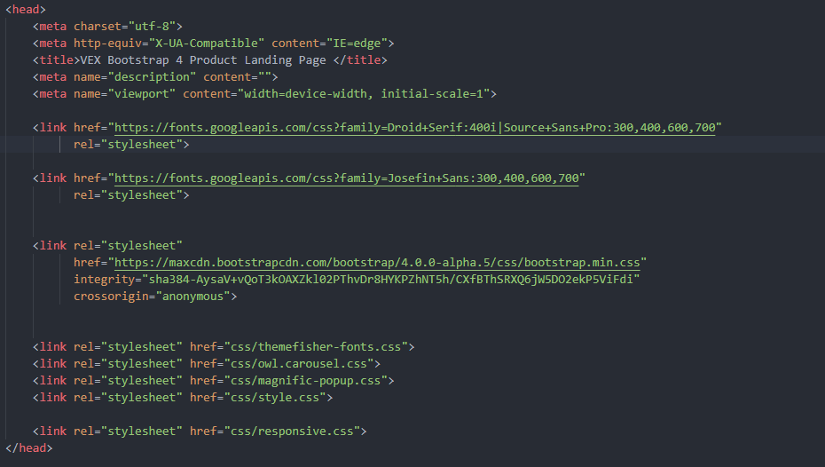

**<head>**

Это начало раздела заголовка документа, который содержит метаданные о веб-странице, такие как ссылки на стили, шрифты и мета-теги.

**<meta charset="utf-8">**

Этот тег устанавливает кодировку символов документа на UTF-8, что обеспечивает поддержку всех символов в различных языках и символов юникода.

**<meta http-equiv="X-UA-Compatible" content="IE=edge">**

Этот тег указывает браузеру Internet Explorer использовать последнюю доступную версию движка рендеринга.

**<title>Title</title>**

Этот тег устанавливает заголовок страницы, который отображается в верхней части окна браузера.

**<meta name="description" content="">**

Этот тег устанавливает метатег описания страницы, который используется в поисковых результатах.

**<meta name="viewport" content="width=device-width, initial-scale=1">**

Этот тег устанавливает размер страницы и масштаб, который должен использоваться для начальной загрузки страницы на мобильных устройствах.

<link href="https://fonts.googleapis.com/css?family=Droid+Serif:400i|Source+Sans+Pro:300,400,600,700" rel="stylesheet">

Этот тег ссылается на внешний файл стилей, который содержит шрифты Google Droid Serif и Source Sans Pro.

**<link href="https://fonts.googleapis.com/css?family=Josefin+Sans:300,400,600,700" rel="stylesheet">**

Этот тег ссылается на внешний файл стилей, который содержит шрифт Google Josefin Sans.

**<link rel="stylesheet" href="https://maxcdn.bootstrapcdn.com/bootstrap/4.0.0-alpha.5/css/bootstrap.min.css" integrity="sha384-AysaV+vQoT3kOAXZkl02PThvDr8HYKPZhNT5h/CXfBThSRXQ6jW5DO2ekP5ViFdi" crossorigin="anonymous">**

Этот тег ссылается на внешний файл стилей, который содержит библиотеку Bootstrap 4.

**<link rel="stylesheet" href="css/themefisher-fonts.css">**

**<link rel="stylesheet" href="css/owl.carousel.css">**

**<link rel="stylesheet" href="css/magnific-popup.css">**

**<link rel="stylesheet" href="css/style.css">**

**<link rel="stylesheet" href="css/responsive.css">**

Эти теги ссылается на внешние файлы стилей, которые содержат пользовательские стили для различных элементов на веб-странице. Каждый файл содержит стили для разных компонентов:

"themefisher-fonts.css" содержит кастомные шрифты, используемые на странице.

"owl.carousel.css" содержит стили для галереи изображений, которая используется на странице.

"magnific-popup.css" содержит стили для модального окна, которое используется на странице.

"style.css" содержит основные пользовательские стили для страницы, такие как цвет фона, размер и цвет шрифта, маргины и отступы, и т.д.

"responsive.css" содержит стили для адаптивной верстки, которые обеспечивают корректное отображение страницы на разных устройствах с разными размерами экранов.

</head>

Это закрывающий тег для раздела заголовка документа.

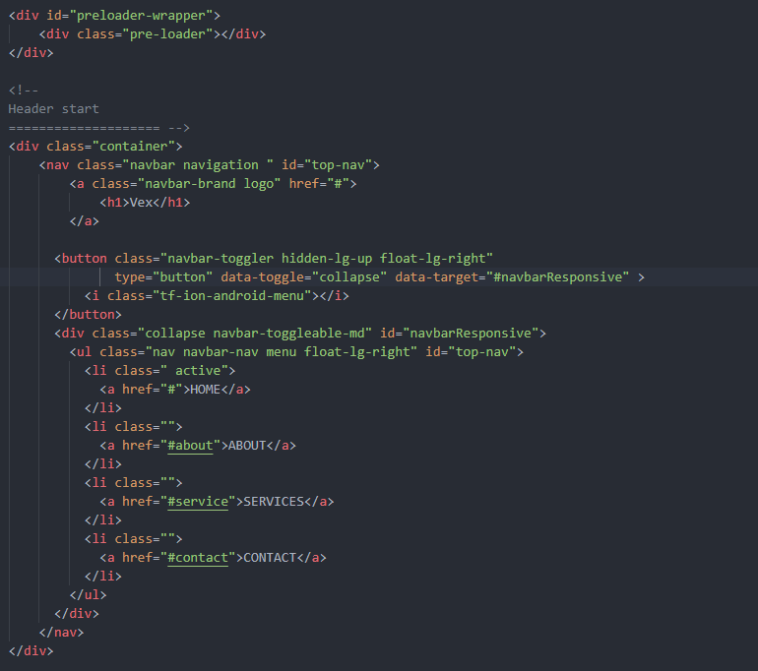

Этот блок отвечает за прелоадер на странице - анимированный элемент, который отображается на странице во время загрузки содержимого.

Этот блок содержит навигационное меню в шапке страницы, которое скрыто на мобильных устройствах и открывается при нажатии на кнопку. Он содержит:

Контейнер ".container", который ограничивает ширину содержимого и выравнивает его по центру.

Навигационное меню ".navbar" с классом "navigation" и идентификатором "top-nav".

Логотип ".navbar-brand", содержащий заголовок страницы "Vex".

Кнопка для открытия/закрытия меню, ".navbar-toggler", которая видна только на мобильных устройствах.

Меню ".nav" с классом "menu", содержащее ссылки на различные разделы страницы. Каждый элемент меню ".nav-item" имеет класс "active" для обозначения текущей страницы.

Также следует отметить, что "data-toggle" и "data-target" используются для связывания кнопки ".navbar-toggler" с меню, которое нужно открывать/закрывать.

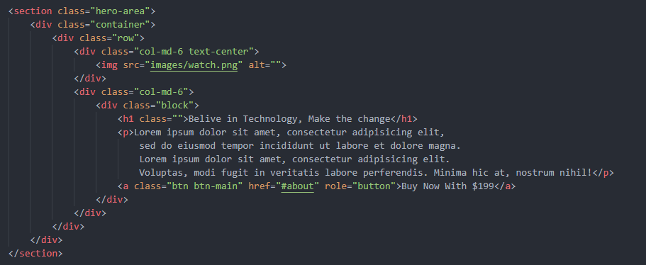

Этот код создает секцию с классом "hero-area", которая представляет собой заголовок или главный блок на странице. Внутри контейнера размещены две колонки, одна из которых содержит изображение часов (watch.png), а вторая - блок с заголовком, текстом и кнопкой.

Заголовок находится внутри тега "h1", текст находится внутри тега "p", а кнопка оформлена как ссылка с классом "btn btn-main" и атрибутом "href" указывающим на якорь с идентификатором "about".

Также в коде используется система сетки Bootstrap, в которой первая колонка занимает 6 из 12 доступных колонок (col-md-6), а вторая - оставшиеся 6 колонок.

Этот блок может использоваться как заголовок страницы или главный блок на главной странице, который будет привлекать внимание посетителей и призывать их выполнить какое-либо действие, например, купить продукт.

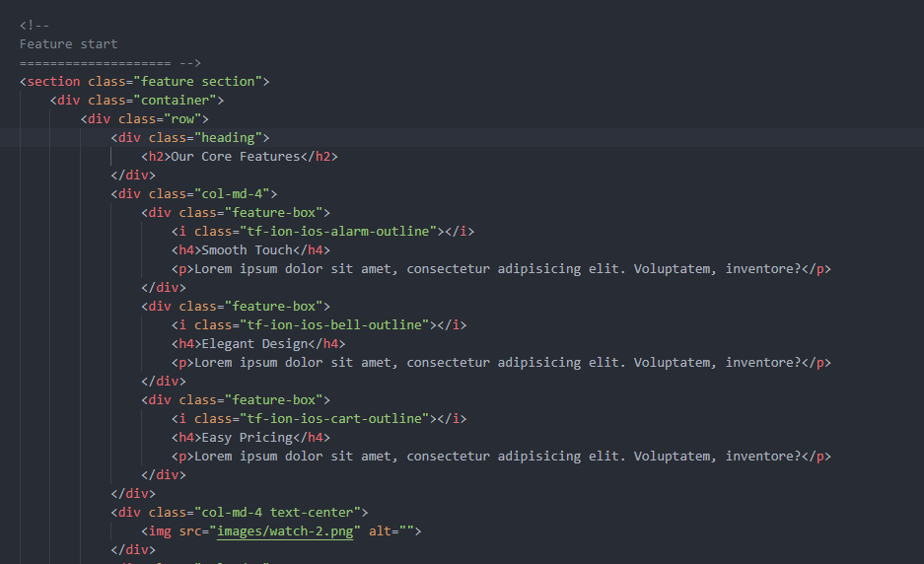

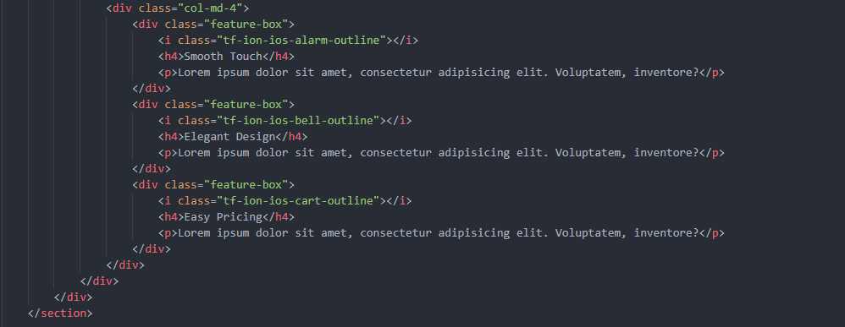

Это раздел с названием "Feature", который содержит список ядерных характеристик продукта или услуги. Раздел содержит блоки с описанием каждой из характеристик, которые состоят из иконки, заголовка и короткого текста описания.

Раздел начинается с контейнера, в котором расположен заголовок раздела. Затем следует ряд, в котором содержатся 3 колонки. Первая и третья колонки содержат по 3 блока с описанием каждой характеристики. Вторая колонка содержит изображение продукта или услуги.

Каждый блок характеристики начинается с иконки, соответствующей этой характеристике. Затем следует заголовок и короткий текст описания. Цвет иконок соответствует цветовой схеме сайта.

Этот раздел призван подчеркнуть ключевые особенности продукта или услуги и заинтересовать посетителей сайта.

Этот код описывает раздел "Our Core Features" (наши основные функции) на веб-странице. Раздел содержит три колонки с иконками и описаниями функций.

Каждая колонка содержит три элемента:

feature-box - блок с описанием одной функции, который содержит иконку, заголовок и краткое описание функции.

tf-ion-ios-* - иконки, которые используются для каждой функции.

col-md-* - классы сетки Bootstrap, которые определяют размеры и расположение колонок на странице.

Средняя колонка содержит изображение часов, которые продвигаются в этом разделе.

В конце раздела заключается в section теге, который используется для группировки элементов на странице, а div тег используется для создания контейнеров, которые могут содержать другие элементы и помогают при выравнивании и размещении на странице.

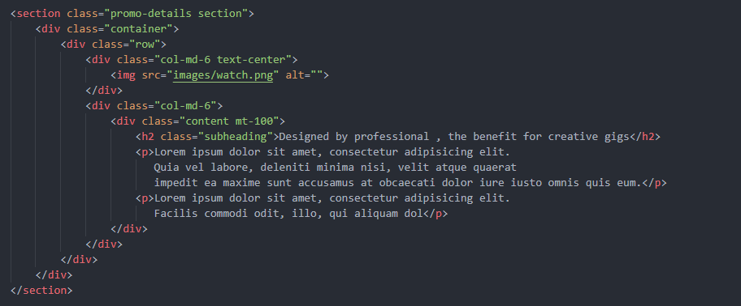

Этот код представляет раздел промо-деталей на веб-странице.

Внутри контейнера с классом "promo-details section" располагаются два столбца в ряду, каждый из которых занимает 6 колонок на устройствах среднего размера (col-md-6).

В первом столбце находится изображение с часами, которое загружается из файла "watch.png".

Во втором столбце расположено содержимое, которое начинается с заголовка второго уровня (h2) с классом "subheading". После заголовка следует два абзаца с текстом, который может использоваться для привлечения внимания пользователей к продукту или услуге.

В классе "content mt-100" используется отступ сверху (mt-100) для установки расстояния между верхней границей контейнера и содержимым.

Код использует Bootstrap, фреймворк для разработки адаптивных веб-страниц, в котором классы "col-md-6" и "mt-100" являются частью системы сеток и отступов.

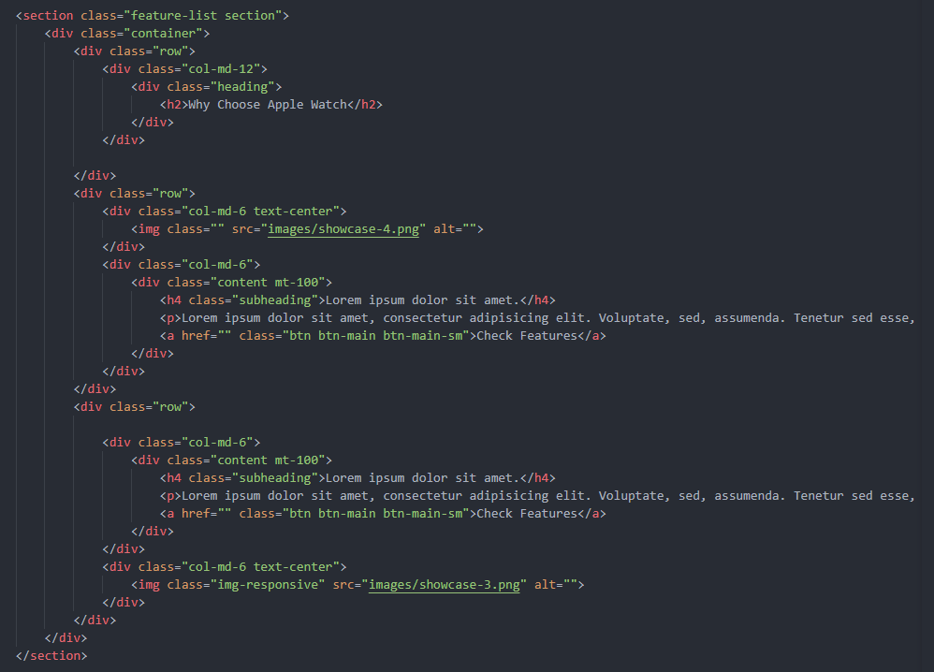

Секция имеет класс "feature-list section" и содержит контейнер с двумя строками контента.

Первая строка содержит заголовок с текстом "Почему выбрать Apple Watch" и имеет одну колонку.

Вторая строка имеет две колонки с изображениями и текстом. Первая колонка содержит изображение по центру с классом "img-responsive", а вторая колонка имеет заголовок, абзац текста и кнопку с текстом "Проверить функции".

Третья строка аналогична второй строке, но колонки поменяны местами. Первая колонка содержит заголовок, абзац текста и кнопку, а вторая колонка содержит изображение по центру с классом "img-responsive".

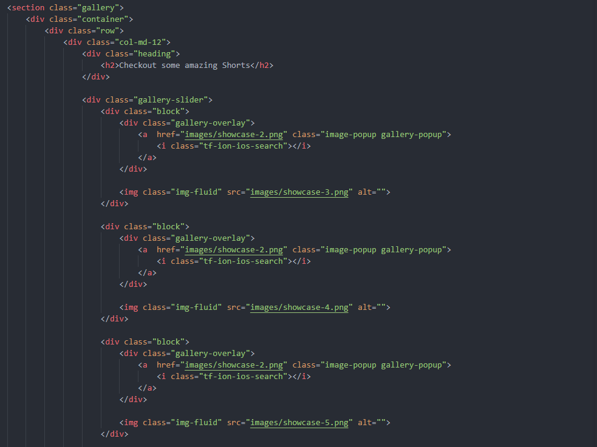

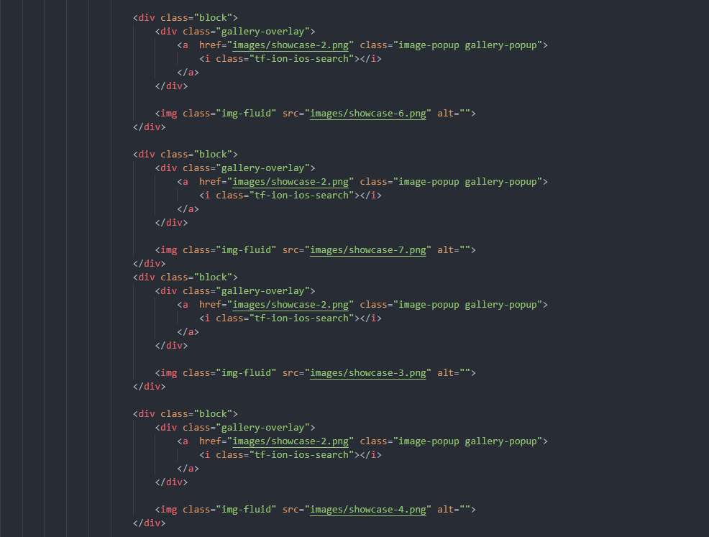

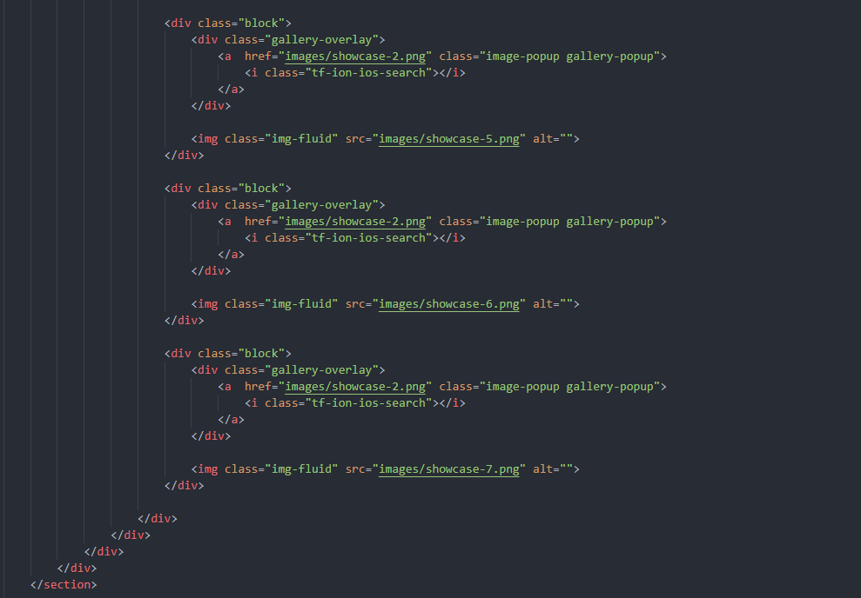

Секция, помеченная классом "gallery" (галерея).

Контейнер (div) с классом "container", в котором располагаются элементы галереи.

Ряд (row) внутри контейнера.

Колонка (div) внутри ряда, имеющая класс "col-md-12" (используется фреймворк Bootstrap для создания адаптивной верстки).

Заголовок с классом "heading", в котором находится текст "Checkout some amazing Shorts".

Слайдер (div) с классом "gallery-slider", который содержит все изображения галереи.

Блоки (div) с классом "block", каждый из которых представляет отдельное изображение в галерее.

Наложение (overlay) поверх каждого блока, содержащее иконку "tf-ion-ios-search" и ссылку, которая ведет на увеличенное изображение (используется для создания эффекта попапа).

Изображения (img) в каждом блоке, которые отображаются в галерее.

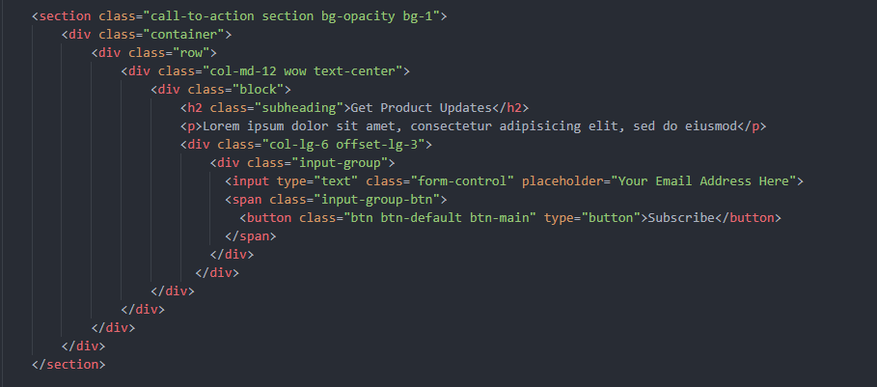

Этот код представляет собой раздел на странице с вызовом к действию (call to action). Он имеет класс "call-to-action" и находится внутри секции с классами "bg-opacity" и "bg-1".

В разделе находится контейнер с классом "container", который содержит строку с классом "row". В строке находится блок с классом "col-md-12 wow text-center", который содержит заголовок с классом "subheading" и параграф текста.

Под заголовком и текстом находится форма подписки на обновления продукта. Форма содержит поле ввода электронной почты с классом "form-control" и кнопку "Подписаться" с классами "btn btn-default btn-main".

Код также использует некоторые сторонние библиотеки, такие как "wow" для создания анимации при появлении элемента на странице.

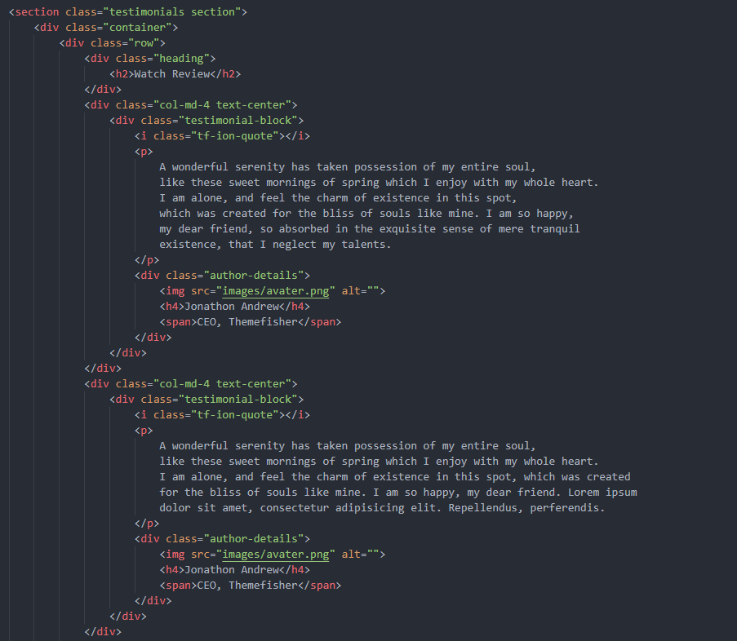

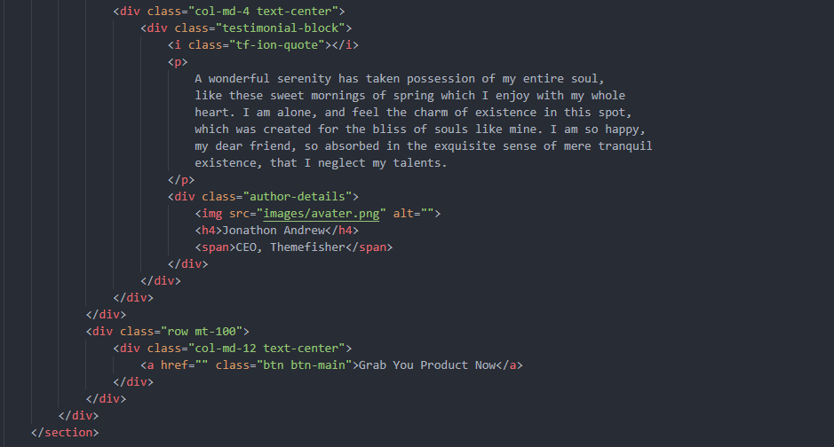

Данный код представляет секции "Отзывы". Внутри секции есть контейнер с классом "container", внутри которого находится строка с классом "row". В этой строке расположены блоки, каждый из которых содержит отзыв и информацию об авторе. Каждый блок состоит из класса "col-md-4 text-center", который задает стиль для колонки в 4 столбца и выравнивание содержимого по центру. Внутри блока находится элемент "div" с классом "testimonial-block", который содержит иконку цитаты, сам отзыв и информацию об авторе внутри элемента "div" с классом "author-details". Кроме того, в конце секции находится строка с кнопкой, ведущей на страницу для приобретения продукта, заданная с помощью элемента "a" с классом "btn btn-main".

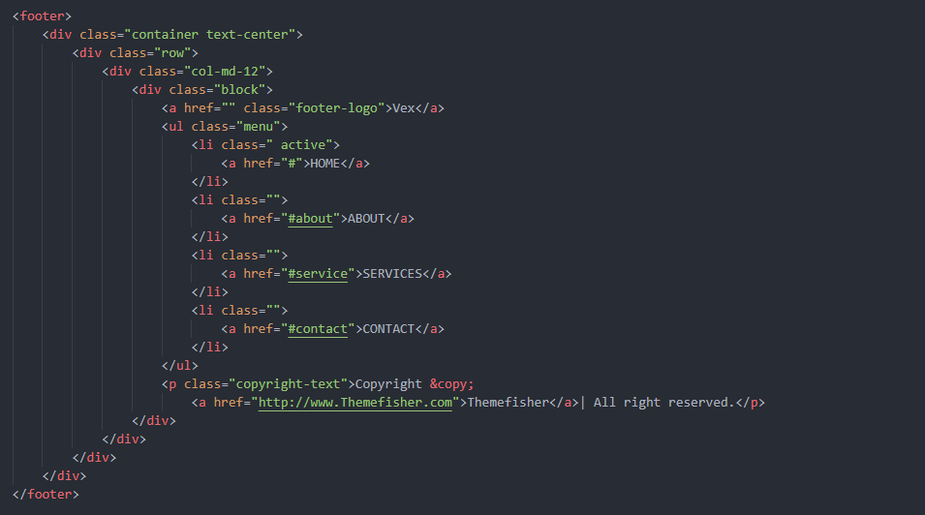

Данный код представляет собой подвал (footer). Подвал состоит из контейнера с классом "container" и строкой с классом "row". Внутри строки находится блок с колонкой в 12 столбцов, который содержит ссылку на логотип "Vex" с классом "footer-logo", меню с пунктами "HOME", "ABOUT", "SERVICES" и "CONTACT", заданными в элементе "ul" с классом "menu" и параграф с текстом "Copyright ©" и ссылкой на сайт "Themefisher".

Каждый пункт меню задан элементом "li" с классом "active" для активного пункта "HOME" и классом "" для остальных пунктов, а ссылки на каждый пункт меню заданы элементом "a". Внутри блока также присутствует элемент "div" с классом "block".

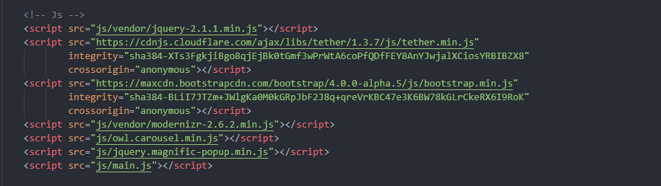

Этот код содержит несколько скриптов, которые подключаются к странице:

jQuery версии 2.1.1 (из файла "js/vendor/jquery-2.1.1.min.js")

Tether версии 1.3.7 (из CDN https://cdnjs.cloudflare.com/ajax/libs/tether/1.3.7/js/tether.min.js)

Bootstrap версии 4.0.0 alpha 5 (из CDN https://maxcdn.bootstrapcdn.com/bootstrap/4.0.0-alpha.5/js/bootstrap.min.js)

Modernizr версии 2.6.2 (из файла "js/vendor/modernizr-2.6.2.min.js")

Owl Carousel версии неизвестной (из файла "js/owl.carousel.min.js")

Magnific Popup версии неизвестной (из файла "js/jquery.magnific-popup.min.js")

Основной JavaScript-код, который находится в файле "js/main.js".

Эти скрипты используются для создания интерактивных элементов на странице, таких как карусели (Owl Carousel), всплывающие окна (Magnific Popup) и других элементов, а также для работы с функциями Bootstrap и Modernizr.